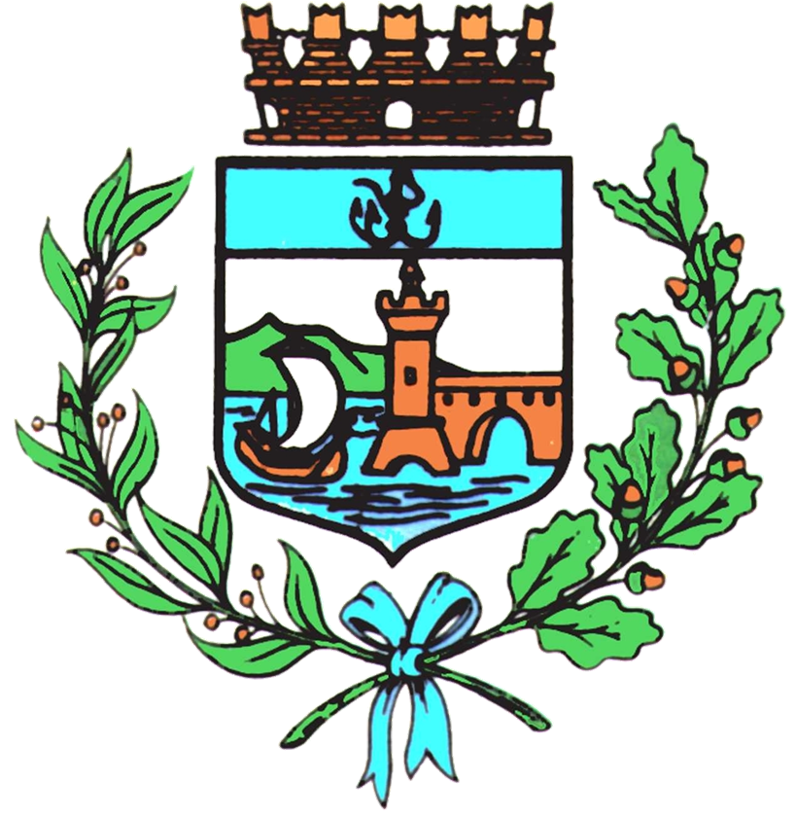

Comune di Bomporto

18 novembre 2021
Comunicato stampa 111/2021

A scuola di legalità con la Polizia Locale
dell’Unione del Sorbara
Ripartono le lezioni di educazione stradale che nel corso dell’anno
scolastico coinvolgeranno oltre 900 studenti

Anche quest’anno ripartono le lezioni di educazione stradale tenute dalla Polizia Locale dell’Unione dei Comuni del Sorbara, che vedranno impegnati otto Ufficiali ed Agenti e si rivolgeranno, nel corso dell’anno scolastico, a più di 900 studenti delle Scuole d’Infanzia e delle Primarie e Secondarie di primo grado dei Comuni di Bomporto, Bastiglia, Ravarino e Nonantola.
Le lezioni, oltre che voler rendere gli studenti consapevoli delle regole teoriche e pratiche che disciplinano la circolazione stradale, avranno un focus, per i ragazzi più grandi delle Scuole Secondarie di primo grado, sulle tematiche del bullismo e cyber bullismo, al fine di renderli consapevoli dei danni e dei rischi derivanti al fine di ridurre episodi di prevaricazione di aggressività.

